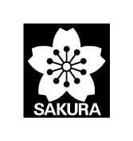**大阪樟蔭女子大学ロゴクレーミニ.jpg**

**小学校　外国語活動・外国語ワークショップのご案内**

2020年度より、小学校第３学年に外国語活動が導入され、第５学年に教科外国語が導入されます。それに伴い、

2018年４月からは、新学習指導要領のもと、移行期間（２年間）が開始します。

そこで、「実態はどのようなものか」「どのように指導すればよいか」などについて、詳細な解説とワークショップを通して身に

付けていただきます。ふるってご参加ください。

**日 　時：2018年1月27日（土）13：00～16：30（受付　12:30～）**

**場　 所：株式会社サクラクレパス 本社7階**

**入場料：無　料**

**定員　　：　１００名（申し込み先着順とさせていただきます：裏面参照）**

**内 容 ：**

**１．13：00～13：50**

**新学習指導要領における授業の在り方―移行期間に失敗しないためにー：菅正隆（大阪樟蔭女子大学）**

**２．14：00～14：50**

**外国語活動・外国語の「聞くこと」「話すこと」の在り方：大門賀子（千早赤阪村立千早小吹台小学校）**

**３．15：00～15：50**

**外国語活動・外国語の「読むこと」「書くこと」の在り方：梅本龍多（関西大学初等部）**

**４：16：00～16：30**

**質疑応答＆交流**

＊プレゼントもご用意しております。

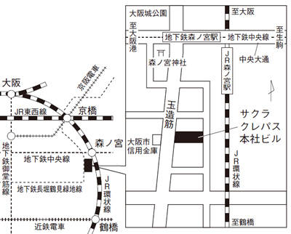 　　　　　**【アクセス】**

＊駐車場はございません。お車でお越しの際は、近くの有料駐車場にお停めいただくようお願い申し上げます。

**【問い合わせ先】**

(株)サクラクレパス

教育営業部　柴　正幸

TEL　06-6910-8805

　　〒540-8608　大阪市中央区森ノ宮中央1-6-20

◆ 参加申込方法

　(1)　お申込みは、FAXにてお願いいたします。

お問い合わせは、FAXまたは下記メールアドレスまでお願いいたします。

　(2)　申込締切日 平成30年1月20日(木)　　※FAX受付順とさせていただきます。定員を超えた場合、勝手ながらFAXにてご連絡申しあげます。

　(3)　ご参加が確定した方には、後日、FAXにて別途参加要項をお送りいたします。

(キリトリ線)

<申込送信日　平成29/30年　　　　月　　　　　日>

|  |
| --- |
| * **送信先 　FAX番号　 06-6910-8831** |
| 大阪市中央区森ノ宮中央1-6-20  ㈱サクラクレパス　大阪SS営業課　柴　あて  　　メール問い合わせ先：[mshiba@craypas.co.jp](mailto:mshiba@craypas.co.jp) |

|  |  |
| --- | --- |
| **小学校　外国語活動・外国語ワークショップ** | |
| **参加申込書** | |
| 学校名(所属) |  |
| 住所 |  |
| 電話番号 |  |
| FAX |  |
| 参加申込者名 |  |
|  |
|  |
|  |